主催：千葉県産業振興センター、ジェトロ千葉貿易情報センター 、ちば海外ビジネスサポートセンター(COBSC)
共催： 千葉商工会議所
知財セミナー「国内・海外の契約に関する知的財産」のご案内

「概して契約は、分かりにくい」、「契約書といっても、何が書いてあるのかよく分からないので、チェックすらできない」、「そもそも何で契約書など作成するのか」といったようなことが、技術や営業の現場で聞かれます。
また、よく分からないけれども、相手先の言うままに契約書にサインしてしまって、いざ実行の段階で、それが自分にとって極めて不利な契約であることが判明した。そういったことも、あったりします。
今回のセミナーでは、契約初心者の方々にも分かりやすいように、契約のイロハについて語ります。海外に関してJETROの専門家からの講演もありますので、契約にまつわるトラブルを未然に防ぎたい方、既に不利な契約をしてしまっているが、何とか巻き返しを図りたい方にとって、必修の講座です。
日時 ： 平成２７年1月２２日（木） 13時30分～16時30分 （受付開始13時～）
会場 ： 千葉商工会議所 第2ホールAB (千葉市中央区中央2-5-1 千葉中央ツインビル2号館)
定員 ： 40名 (定員になり次第、締め切ります。)
参加費 ： 無料
主催 ： 公益財団法人千葉県産業振興センター、日本貿易振興機構（ジェトロ）千葉貿易情報センター、
ちば海外ビジネスサポートセンター(COBSC)
共催 ： 千葉商工会議所
お申込 ： 裏面の申込書にご記入の上、１月１６日（金）までに、FAXまたはメールにてお申し込み
ください。
お問合せ先 ： 千葉県産業振興センター 佐久間 TEL 047-426-9200 FAX 047-426-9044
ジェトロ千葉貿易情報センター 村上 TEL 043-271-4100 FAX 043-271-4480

プログラム <会場までの交通案内>
13:00 | 開場・受付開始
13:30  ～  15:50 | 講演(１)  「国内での契約に関する知財」  講師：正林国際特許商標事務所  所長・弁理士 正林 真之 氏
15:50  ～  16:30 | 講演(２)  「海外との契約に関連した知的財産の話」  講師：日本貿易振興機構（ジェトロ） 進出企業支援・知的財産部  知的財産アドバイザー 森 詩郎 氏
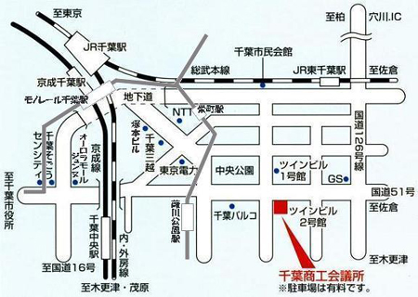
①JR千葉駅下車 徒歩約10分
②京成千葉中央駅下車 徒歩約8分
③千葉モノレール葭川公園駅下車 徒歩約3分
講師紹介
講演(１)･･･正林国際特許商標事務所 所長・弁理士 正林 真之 氏
1989年東京理科大学理学部応用化学科卒業。1994年弁理士登録。1998年正林国際特許事務所（現・正林国際特許商標事務所）設立。2007年～2011年度日本弁理士会副会長。東京大学知的財産分野客員研究員、非常勤講師、元東京理科大学客員教授、東京都振興公社及びひろしま産業振興機構並びに東京工業団体連合会の専門家派遣事業の専門家等を務める。国内外を問わず迅速・的確に対応できる最高水準の仕事で取り組んでいる。

講演(２)･･･日本貿易振興機構(ｼﾞｪﾄﾛ) 進出企業支援・知的財産部 知的財産課 知的財産ｱﾄﾞﾊﾞｲｻﾞｰ 森 詩郎 氏
東京外国語大学卒業後、ジェトロ入会。2004年に経済分析部長。知的財産課も掌握し、海外における模倣品・海賊版対策の支援事業を統括。その後、知的財産権専門家として海外知的財産制度の調査、企業等からの海外の知財問題の相談、講演・執筆に従事。

（公財）千葉県産業振興センター 新事業支援部 行き
FAX：０４７－４２６－９０４４
E‐mail：chiba-patent@ccjc-net.or.jp

平成２７年１月２２日（木） 開催
知財セミナー 「国内・海外の契約に関する知的財産」
参加申込書

○企業名

○連絡担当者（役職・氏名）

○住所 （〒 ）

○電話 ○ＦＡＸ

○出席者名

役職・氏名
メールアドレス
役職・氏名
メールアドレス
役職・氏名
メールアドレス

*予め質問のある方は、下記にお書き下さい
○

○

○

平成２７年１月１６日（金）までに、メールまたはＦＡＸにてお申し込みください。
申込多数につき、お受けできなかった方のみ、折り返しご連絡させていただきます。
連絡がない場合は申込受付完了したものとして、当日ご出席ください。
なお、ご記入頂いた情報は、講習会開催に関する目的以外には利用いたしません。

